EVALUASI KEBIJAKAN PENATAUSAHAN BARANG MILIK PEMERINTAH DAERAH

Yaya Mulyana .
¹Universitas Pasundan, Kota Bandung Indonesia
*mulyana_yaya@unpas.ac.id

ABSTRAK

Keberhasilan pemerintah dalam pelaksanaan jalannya roda pemerintah tidak terlepas daripada berhasil tidaknya suatu kebijakan dapat di laksanakan. Undang-Undang Nomor 23 Tahun 2014 diarahkan untuk mempercepat terwujudnya kesejahteraan masyarakat melalui peningkatan pelayanan, pemberdayaan, dan peran serta masyarakat, serta peningkatan daya saing daerah dengan memperhatikan prinsip demokrasi, pemerataan, keadilan, dan kekhasan suatu daerah serta efisiensi dan efektivitas penyelenggaraan pemerintah daerah perlu ditingkatkan dengan lebih memperhatikan aspek-aspek hubungan antara pemerintah pusat dan daerah, potensi dan keberagaman daerah serta kesempatan dan tantangan persaingan. Salah satu unsur penting dalam penyelenggaraan pemerintah dan dalam memberikan pelayanan terhadap Masyarakat adalah melalui pengelolaan dan pertanggungjawaban barang yang menjadi milik daerah atau yang di sebut dengan aset daerah . banyak aset yang di miliki oleh suatu daera terkadang dalam penata usaha nya kurang mendapat perhatian pada dalam bidang administrasi penataa usaha merupakan suatu keharus yang di jalankan oleh penyelenggara negara dalam meujudkan pemerintahan yang baik dan bersih (Good and Clean Government). Dalam penelitian penulis menggunakan jenis penelitian deskritif kualitatif, yang berusaha menggambarkan fenomena yang terjadi secara nyata, realistik, aktual, nyata dan pada saat ini, karena penelitian ini untuk membuat deskripsi, gambaran atau lukisan secara sistematis, faktual dan akurat mengenai fakta-fakta, sifat-sifat serta hubungan antar fenomena yang diselidiki

Kata Kunci : Evaluasi Kebijakan, Penatausahan, Barang Milik Pemerintah Daerah

ABSTRACT

The success of the government in implementing the running of the government is inseparable from the success or failure of a policy that can be implemented.Law Number 23 of 2014 is directed at accelerating the realization of community welfare through improving services, empowerment and community participation, as well as increasing regional competitiveness by taking into account the principles of democracy, equity, justice and the uniqueness of a region as well as the efficiency and effectiveness of regional government administration. be improved by paying more attention to aspects of the relationship between the central and regional governments, the potential and diversity of regions as well as the opportunities and challenges of competition. One of the important elements in the administration of government and in providing services to the community is through the management and accountability of goods that belong to the region or what are called regional assets. Many assets are owned by a region, sometimes the administration of the business receives less attention in the field of business administration, which is a must that is carried out by state administrators in realizing good and clean governance (Good and Clean Government). In this research the author uses a type of qualitative descriptive research, which seeks to describe phenomena that occur in real, realistic, actual, real and at this time, because this research is to make descriptions, pictures or drawings systematically, factually and accurately regarding facts, characteristics -the nature and relationship between the phenomena investigated

Keywords: Policy Evaluation, Administration, Local Government Property

PENDAHULUAN
Kebijakan pemerintah Indonesia yang memiliki pengaruh strategi kepada kebijakan daerah yang dideklarasikan pada tahun 1999 terkait dengan UndangUndang otonomi daerah yang diatur dalam Undang-Undang Nomor 23 Tahun 2014. Berdasarkan UU mengenai Pemerintah Daerah tersebut menyatakan bahwa penyelenggaraan pemerintah daerah diarahkan untuk mempercepat terwujudnya kesejahteraan masyarakat melalui peningkatan pelayanan, pemberdayaan, dan peran serta masyarakat, serta peningkatan daya saing daerah dengan memperhatikan prinsip demokrasi, pemerataan, keadilan, dan kekhasan suatu daerah serta efisiensi dan efektivitas penyelenggaraan pemerintah daerah perlu ditingkatkan dengan lebih memperhatikan aspek-aspek hubungan antara pemerintah pusat dan daerah, potensi dan keberagaman daerah serta kesempatan dan tantangan persaingan global dalam kesatuan sistem penyelenggara pemerintah negara.
Dalam mewujudkan pemerintahan yang baik dan bersih (Good and Clean Government) salah satu prinsip penyelenggraan adalah mengatur pemerintahan yang memungkinkan pelayanan publik yang efektif dan efesien, yang mana dalam melaksnakan tugas dan fungsinya tersebut dapat di pertanggungjawabkan.dalam mewujudkan pemerintah yang baik dan bersih tersebut ada 9 (Sembilan) asas yang dapat dijadikan sebagai menjadi pedoman dalam mewujud hal tersebut, antara lain:
- Asas kecermatan formal
- Fairplay
- Perimbangan
- Kepastian hukum formal
- Kepastian hukum material
- Kepercayaan
- Persamaan
- Kecermatan
- Asas keseimbangan
Dalam Undang-Undang Nomor 23 Tahun 2014 tentang otonomi Daerah secara langsung mengharuskan setiap provinsi, kabupaten, dan kota yang ada di Indonesia untuk melaksanakan pengelolaan dan pertanggung jawaban keuangan sendiri.
Salah satu unsur penting dalam penyelenggaraan pemerintah dan dalam memberikan pelayanan terhadap Masyarakat adalah melalui pengelolaan dan pertanggungjawaban barang yang menjadi milik daerah atau yang di sebut dengan aset daerah . Berdasarkan Peraturan Pemerintah Nomor 28 Tahun 2020 tentang Perubahan Perubahan atas Peraturan Pemerintah Nomor 27 Tahun 2014 tentang Pengelolaan Barang Milik Daerah pasal 1 ayat 2 menjelaskan bahwa:
“ Barang Milik Daerah adalah semua barang yang dibeli atau diperoleh atas beban Anggaran Pendapatan Belanja Daerah (APBD) atau berasal dari perolehan lainnya yang sah”
Aset Daerah pada hakikatnya terdiri dari aset bergerak dan tidak bergerak. Aset Daerah adalah semua kekayaan daerah yang dimiliki maupun yang dikuasai pemerintah daerah, yang dibeli atau diperoleh atas beban APBD atau berasal dari perolehan lainnya yang sah (Berna S Ermaya dan Yaya Mulyana, 2023)
Aset merupakan salah satu penopang perolehan pendapatan bagi Pemerintah Daerah. Oleh karena itu, Pemerintah Daerah perlu mengelola aset daerah dengan baik dalam pengelolaan aset daerah. Dalam manajemen aset, pemerintah daerah harus menggunakan pertimbangan aspek perencanaan kebutuhan dan penganggaran, pengadaan, penerimaan, penyimpanan dan penyaluran, penggunaan, penatausahaan, pemanfaatan atau penggunaan, pengamanan dan pemeliharaan, penilaian, penghapusan, pemindah tanganan, pembinaan, pengawasan dan pengendalian, pembiayaan dan tuntutan ganti rugi agar aset daerah mampu memberikan kontribusi optimal bagi pemerintah daerah yang bersangkutan sehingga arah pembangunan di Bidang Pengelolaan Aset Daerah dapat terintegrasi dan terprogram dengan baik. (Ika Aprilia, Yusman Syaukat , A Faroby Falatehan, 2018)
Dalam Peraturan Menteri Dalam Negeri Nomer 19 Tahun 2016 tentang pengelolaan barang milik daerah, ruang lingkup pengelolaan barang milik daerah meliputi perencanaan kebutuhan dan penganggaran, pengadaan, penggunaaan, pemanfaatan, pengamanan dan pemeliharaan, penilaian, penghapusan pemindahan tanganan, penatausahaan, pembinaan, pegawasan dan pengendalian. Siklus pengelolaan aset daerah adalah tahapan-tahapan yang harus dilalui dalam manajemen aset.
Menurut Budi Susilo dalam (Aira, 2014;23) Manajemen Aset Daerah adalah melaksanakan pengelolaan aset/ Barang Milik Daerah (BMD berdasarkan prinsip dasar-dasar manajemen aset terhadap aset/BMD dengan mengikuti landasan kebijakan yang diatur berdasarkan Undang-undang, Peraturan Pemerintah, Keppres, Kepmen dan Surat Keputusan lainnya yang berhubungan dengan pengaturan/ pengelolaan aset daerah.
Didalam sistem manajemen aset ada beberapa pedoman yang harus di lakukan dalam penatausahaan yang berkaitan dengan Aset Daerah , anatara lain: (POEDJIANTO, ARIEF, 2019)
- inventarisasi aset,
- legal audit,
- penilaian aset,
- pemanfaatan aset serta
- pengawasan dan pengendalian
Ruang lingkup pengelolaan BMN/D adalah meliputi semua aktivitas yang berkaitan dengan BMN/D terdiri dari perencanaan kebutuhan dan penganggaran, pengadaan, penggunaan, pemanfaatan (meliputi sewa, pinjam pakai, kerjasama pemanfaatan, dan bangun guna serah/bangun serah guna, kerjasama pemanfaatan infrastruktur), pengamanan (meliputi administrasi, fisik dan hukum) dan pemeliharaan, penilaian, penghapusan, pemindahtanganan (meliputi penjualan, tukar menukar, hibah, dan Penyertaan Modal Pemerintah), penatausahaan (meliputi pembukuan, inventarisasi, dan pelaporan), pembinaan, serta pengawasan dan pengendalian. (Berna S Ermaya dan Yaya Mulyana, 2023)
Salah satu pengelolaan Aset daerah adalah penghapusan dan pemindahtanganan. Penghapusan adalah tindakan menghapus Barang Milik Daerah dari daftar barang dengan menerbitkan surat keputusan dari pejabat yang berwenang untuk membebaskan Pengguna dan/atau Kuasa Pengguna Barang dan/atau Pengelola Barang dari tanggung jawab administrasi dan fisik atas barang yang berada dalam penguasaannya. Pemindahtanganan adalah pengalihan kepemilikan Barang Milik Daerah sebagai tindak lanjut dari penghapusan dengan cara dijual, dipertukarkan, di Hibahkan atau disertakan sebagai modal Pemerintah.
Berdasarkana Undang-Undang Nomor 1 Tahun 2004 Pasal 5 huruf e tentang Perbendaharaan Negara Gubernur/Bupati/ walikota selaku kepala pemerintahan daerah menetapkan pejabat yang bertugas melakukan pengelolaan Barang Milik Daerah, dalam hal ini kepala Satuan Kerja Perangkat Daerah, dimana salah satu tugas yang di embannya dalam penata kelolaan Barang milik Daerah adalah melakukan pencatatan dan iventarisir barang milik daerah yang berada dalam pengesaannya. (POEDJIANTO, ARIEF, 2019).
Permasalahan akuntansi yang muncul-dalam aset tetap adalah ketika aset tetap tersebut diperoleh (nilai perolehan), penggunaan aset tetap (penyusutan) dan pelepasan aset tetap sebagaimana hal tersebut yang di sampaikan oleh Reeve dalam penata usahanya tidak tertib administrasi , maka hal tersebut akan menjadikan permasalahan di kemudian hari, (MARTRIYANI, 2017)., terutama pada saat adanya pemeriksaan yang di lakukan oleh Badan Pemeriksa Keuangan Republik Indonesia ( BPK) dan ini bisa menjadi temuan , karena penataa usaha barang milik daerah bukan hanya sebatas tatakelola saja tetapi juga termasuk penatausahaan , karena ada nilai harus di laporkan oleh pemerintah daerah ( Badan Keuangan dan Aset Daerah .
Dalam Sistem Manajemen Aset Daerah , pemerintah daerah di tuntut agar dalam sistem pelaporannya mengarah kepada model manajemn aset yang efektif, efesien dan transparan serta dapat dipertanggunjawabkan. Penatausahaan barang milik daerah meliputi pembukuan, inventarisasi, dan pelaporan barang milik daerah yang berada di bawah penguasaan pengguna barang/kuasa pengguna barang harus dibukukan melalui proses pencatatan dalam Daftar Barang Kuasa Pengguna oleh kuasa pengguna barang, Daftar Barang Pengguna oleh pengguna barang dan Daftar Barang Milik Daerah oleh pengelola barang. Proses inventarisasi, baik berupa pendataan, pencatatan, dan pelaporan hasil pendataan barang milik daerah merupakan bagian dari penatausahaan. Hasil dari proses pembukuan dan inventarisasi diperlukan dalam melaksanakan proses pelaporan barang milik daerah yang dilakukan oleh kuasa pengguna barang, pengguna barang, dan pengelola barang. (POEDJIANTO, ARIEF, 2019)
Menurut William Dunn dalam (Rokim , 2019) bahwa Kebijakan public pada hakekatnya adalah merupakan suatu sistem yang di buat untuk menintegrasikan hubungan-hubungan yang ada dalam suatu institusi, dimana hubungan tersebut mencakup tiga unsur didalamnya , yaitu kebijakan public, pelaku kebijakan itu sendiri, dan lingkung kebijakan tersebut di jalankan, sehingga sistem kebijakan merupakan proses yang dialektis dimana dimensi objektif dan subjektif dari pembuatan kebijakan tidak dapat dipisahkan dari prakteknya
Gambar 1
Sitem Kebijakan Publik Wiliam Dunn (Rokim , 2019)
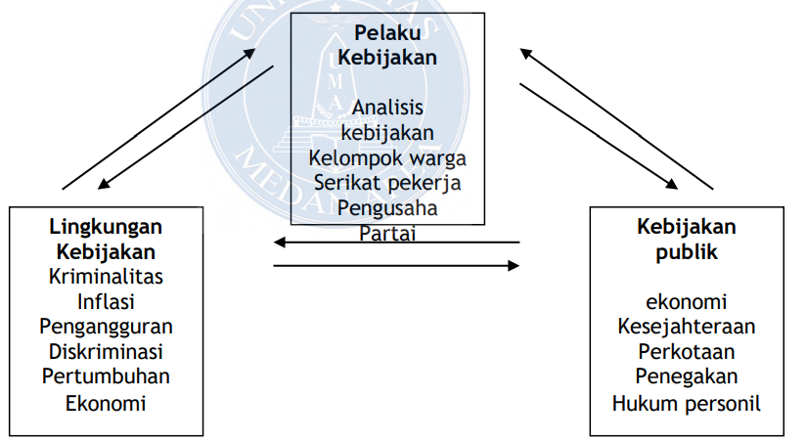
Kebijakan public merupakan seluruh rangkaian pilihan dimana satu sama lain saring berhubungan termasuk di dalam nya keputusan keputusan untuk melakukan atau tidak melakukan kebijakan tersebut. Selain itu dalam lingkungan kebijakan di pengaruhi oleh sipembuat kebijakan dan kebijakan public, oleh karena itu dalam pembuatan kebijakan berisikan proses yang bersifat dialektis , sehingga praktek pembuatan kebijakan dimensi obyektif dan subyektif tidak dapat dipisahkan (Rokim , 2019), untuk itu dalam melakasanakan suatu kebijakan agar mendapatkan hasil yang optimal perlu di lakukan Evaluasi kebijakan, termasuk dalam penatausahaan Barang Milik Daerah.
Tujuan dari penelitian ini bertujuan untuk mengetahui apakah evaluasi kebijakan di jalankan dalam pengelolaan Barang milik Daerah, sehingga Penelitian ini dapat memberikan masuk kepada para pemangku kepentingan bahwa evaluasi kebijakan penatausahaan Barang Milik Daerah menjadi hal penting untuk dalam mewujudkan pemerintahan yang baik dan bersih Good and Clean Government).

METODE PENELITIAN
Metode penelitan adalah suatu prosedur atau tatacara secara sistematis yang dilakukan oleh peneliti untuk mendapatkan suatu kebenaran dari suatu fenomena melalui pertimbangan yang logos dengan dukung oleh data yang didapat di lapangan yang di peroleh melalui sumber yang dapat di pertanggungjawabkan. Metode penelitian menggunakan metode kualitatif dan pendekatan deskriptif. Metode kualitatif sering disebut metode penelitian naturalistik karena penelitiannya dilakukan pada kondisi yang alamiah (natural setting). ((Sigiyono, , 2009), sementara itu penelitian deskriptif adalah penelitian yang berusaha menggambarkan fenomena yang terjadi secara nyata, realistik, aktual, nyata dan pada saat ini, karena penelitian ini untuk membuat deskripsi, gambaran atau lukisan secara sistematis, faktual dan akurat mengenai fakta-fakta, sifat-sifat serta hubungan antar fenomena yang diselidiki. (Ajat Rukajat., 2018)
Penelitian deskriptif kualitatif yaitu rangkaian kegiatan untuk memperoleh data yang bersifat apa adanya tanpa ada dalam kondisi tertentu yang hasilnya lebih menekankan makna. Di sini, peneliti menggunakan metode penelitian deskriptif kualitatif karena penelitian ini mengeksplor fenomena dalam penatausahaan barang milik daerah

HASIL DAN PEMBAHASAN

- Evaluasi Kebijakan

Banyaknya pengertian tentang kebijakan public yang di sampaikan oleh para pakar, dimana masing masing para pakar tersebut memiliki penekanan yang berbeda, perbedaan tersebut timbul karena para ahli tersebut memiliki latarbelakng yang berbeda beda sehingga pada akhirnya para ahli tersebut akan menentukan bagaimana kebijakan publik tersebut hendak didefinisikan (Winarno, 2007)
Menurut Winarno dalam (Zenilda Fernanda W. Xavier, 2023) Secara umum Istilah “kebijakan” atau “ Policy” untuk mmenunjuk perilaku seorang actor (Individu, Lembagapemerintah atau organisasi) atau sejumlah actor dalam suatu bidang kegiatan tertentu sementara itu kebijakan public menurut Dye dalam (Zenilda Fernanda W. Xavier, 2023), dapat di artikan “ “whatever government choose to do or not to do”. Bahwa kebijakan publikadalah apapun yang pemerintah pilih untuk melakukan atau tidak melakukan sesuatu.
Dalam merumuskan kebijakan public tentunya dada beberapa tahapan yang harus di lakukan Tahapan- tahapan dalam proses pembuatan kebijakan publik tersebut terdiri dari penyusunan agenda, formulasi kebijakan, adopsi kebijakan, implementasi kebijakan, dan penilaian kebijakan sebagaimana hal tersebut yang di sampaikan oleh William Dunn dalam (AG, Subarsono, 2012),
Berikut adalah gambar yang di sampaikan oleh William Dunn dalam (AG, Subarsono, 2012)
Gamabar 2.
Tahapan dalam Proses Pembuatan Kebijakan Publik
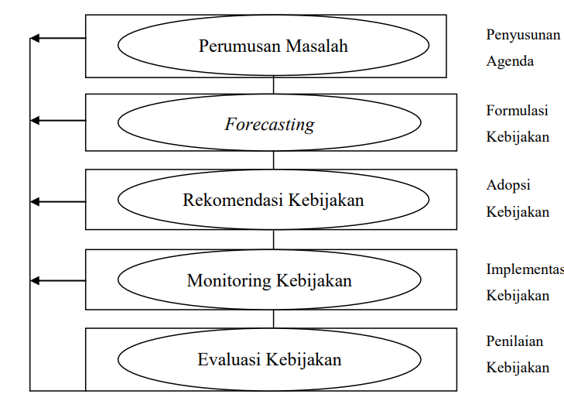
Dalam tahapan penyusunan suatu kebijakan Evaluasi Kebijakan , sebagai penentu apakah pelaksanan kebijakan tersebut dapat berjalan atau tidka sehingga hasil evaluasi tersebut akan digunakan sebagai dasar dalam melakukan perbaikan.
Evalausi kebijakan merupakan factor penting dalam menilai dari suatu program kebijakan dapat di implementasikan atau tidak, bila kita merujuk pada pengertian evaluasi kebijakan yang di sampaikan oleh Anderson dalam (Abdullah Winarno, dkk, 2009).
Sedang Evaluasi kebijakan menurut William N. Dunn (Dunn, William N, 2003:608-610), memiliki arti yang berhubungan dimana masing masing menunjuk pada aplikasi beberapa sekala nilai terhadap hasil kebijakan dan program evaluasi dapat disamakan dengan penaksiran (appraisal), pemberian angka (rating) dan penilaian (assessment). Evaluasi berkenaan dengan produksi informasi mengenai nilai atau manfaat hasil kebijakan. Evaluasi memberi informasi yang valid dan dapat dipercaya mengenai kinerja kebijakan, yaitu seberapa jauh kebutuhan, nilai dan kesempatan telah dapat dicapai melalui tindakan publik, evaluasi memberi sumbangan pada aplikasi metode-metode analisis kebijakan lainnya termasuk perumusan masalah dan rekomendasi.
Evaluasi kebijakan di tujukan untukm menilai seberapa jauh suatu kebijakan dapat di jalankan, hal tersebut akan terlihat dari dampak dari implementasi kebijakan tersebut, dapat menyelesaikan masalah didalam Masyarakat winarno (Zenilda Fernanda W. Xavier, 2023)
Evaluasi dalam kebijakan publik memiliki fungsi utama dalam analisis kebijakan , antara lain : (POEDJIANTO, ARIEF, 2019)
- Evaluasi memberikan informasi yang valid dan dapat di percaya , mengenai implementasi kebijakan, dimana evaluasi mengungkapkan seberapa jauah tujuan tersebut dapat mengenai target
- Evaluasi memberikan sumbangan berupa aplikasi terhadap nilai-nilai yang mendasari pemilihan tujuan
- Evaluasi memberikan sumbangan terhadap naplikasi metode analissi bagi kebijakan lainnya ermasuk perumusan masalah dan rekomendasi.
Dari beberapa fungsi yang telah di sampaikan oleh beberapa ahli tersebut maka dapat di simpulkan bahwa evaluasi suatu proses yang dilakukan oleh seseorang untuk mengetahui sejauh mana keberhasilan dari sebuah program, sehingga keberhasil tersebut akan dapat dilihat dari dampak atau hasil yang di capai.
Evaluasi kebijakan dapat di tinjau dari aspek tingkat pelaksanaanya , antara lain (Siagian, Sondang P., 2012) :
- Penilaian atas perencanaan, yaitu dengan mecoba dan menerapkan berbagai alternative dan kemungkinan dalam mencapai tujuan
- Penilaian dalam pelaksanaan , melakukan analisis terhadap tingkat kemajuan dari pelaksanaan program
- Penilaian terhadap aktifitas, untuk melakukan analissi terhadap hasil yang di capai
Berdasarkan hal tersebut maka , evaluasi berusaha melakukan identifikasi mengenai apa yang sebenarnya terjadi pada pelaksanaan dan penerapan program, antara lain : (Suhartono, Suparlan, 2009; 119)
- Mengukur Tingkat Capaian
- Mengukur dampak yang di timbulknn dala pelaksanaan kebijakan
- Melakukan anlisis terhadap adanya kemungkinan yang terjadi dim luarv rencana

- Barang Milik Daerah
Berdasarkan Peraturan Pemerintah Nomor 28 Tahun 2020 tentang Perubahan Perubahan atas Peraturan Pemerintah Nomor 27 Tahun 2014 tentang Pengelolaan Barang Milik Daerah pasal 1 ayat 2 menjelaskan bahwa:
“ Barang Milik Daerah adalah semua barang yang dibeli atau diperoleh atas beban Anggaran Pendapatan Belanja Daerah (APBD) atau berasal dari perolehan lainnya yang sah”
Dalam Peraturan Menteri Dalam Negeri Nomer 19 Tahun 2016 tentang pengelolaan barang milik daerah, ruang lingkup pengelolaan barang milik daerah meliputi perencanaan kebutuhan dan penganggaran, pengadaan, penggunaaan, pemanfaatan, pengamanan dan pemeliharaan, penilaian, penghapusan pemindahan tanganan, penatausahaan, pembinaan, pegawasan dan pengendalian. Siklus pengelolaan aset daerah adalah tahapan-tahapan yang harus dilalui dalam manajemen aset. Dengan kata lain aset daerah adalah urusan yang harus dikelola dengan baik dan benar sehingga akan terwujud pengelolaan asset daerah yang transparan, efisien, bertanggung jawab, dan adanya kepastian nilai aset daerah yang dapat berfungsi untuk menunjang pelaksanaan tugas dan kewenangan Pemerintah Daerah
Gambar 3
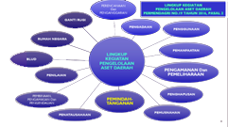
Ruang lingkup pengelolaan barang milik daerah

Barang Milik Daerah dikategorikan sebagai aset tetap apabila Aset tetap adalah aset berwujud yang mempunyai masa manfaat lebih dari 12 bulan untuk digunakan, atau dimaksudkan untuk digunakan, dalam kegiatan pemerintah daerah atau dimanfaatkan oleh masyarakat umum.
Aset daerah dapat di kelompokan, antara lain : (POEDJIANTO, ARIEF, 2019)
- Tanah
- Peralatan dan Mesin
- Gedung dan Bangunan
- Jalan, Irigasi, dan Jaringan
- Aset Tetap Lainnya
- Konstruksi Dalam Pengerjaan
Aset Lainnya merupakan aset pemerintah daerah yang tidak dapat diklasifikasikan sebagai aset lancar, investasi jangka panjang, aset tetap dan dana cadangan.
Termasuk di dalam Aset Lainnya adalah
- Tagihan Piutang Penjualan Angsuran;
- Tagihan Tuntutan Ganti Kerugian Daerah;
- Kemitraan dengan Pihak Ketiga;
- Aset Tidak Berwujud;
- Aset Lain-lain.
Peraturan Menteri Dalam Negeri Nomor 19 Tahun 2016 menjelaskan bahwa penatausahan adalah rangkaian kegiatan yang meliputi pembukuan, inventarisasi, dan pelaporan barang milik daerah sesuai dengan ketentuan peraturan perundang-undangan.
Menurut (Chabib Sholeh dan Heru Rochmansjah, 2010), agar pelaksanaan pengelolaan aset efektif dan efesien, maka dalam penataa keloaan aset harus berpengang pada asas, antara lain:
- Azas fungsional, yaitu pengambilan keputusan dan pemecahan masalah dibidang pengelolaan barang milik daerah
- Azas kepastian hukum
- Azas transparansi
- Azas efisiensi
- Azas akuntabilitas, dan
- Azas kepastian nilai

- Penataausahaan Barang Milik Daerah

Secara harfiah , istilah pengelolaan merupakan terjemahan dari kata management yang berarti mengurus , mengelola, menata dan menyusun (Christine Monica Sare, dkk, 2016)
Pengelolaan barang milik daerah merupakan salah satu unsur penting dalam rangka penyelenggaran pemerintahan dan pelayanan kepada masyarakat. Oleh sebab itu, pengelolaan barang milik daerah yang baik akan mennggambarkan pengelolaan keuangan daerah yang baik. Tentu saja pengelolaan barang milik daerah harus dilakukan dengan baik dan benar.

Pengelolaan aset didefinisikan sebagai sebuah proses pengelolaan aset (kekayaan) baik berwujud dan tidak berwujud yang memiliki nilai ekonomis, nilai komersial, dan nilai tukar, maupun mendorong tercapainnya tujuan dari individu dan organisasi. Melalui planning, organizing, leading dan controling bertujuan mendapat keuntungan dan mengurangi biaya secara efisien dan efektif.
Dalam system pelaporan keuangan pemerintih, Barang Milik Daerah pada umumnya akan dicantumkan dalam laporan keuangan khususnya di dalam neraca pemerintah daerah, yang apabila tidak dikelola dengan efektif dan efisien akan menimbulkan penyimpangan dan penyelewengan akan merugikan daerah tersebut, sehingga tata kelola (good governance) yang baik dalam unsur pemerintahan tidak terlaksana. Untuk menunjang tata kelola yang baik, pengelolaan barang milik daerah harus dilaksanakan dengan baik mulai pada saat perencanaan dan penganggaran barang milik daerah hingga penatausahaan barang milik daerah itu sendiri.
Berdasarkan Peraturan Menteri Dalam Negeri Nomor 19 Tahun 2016 Pengelolaan Barang Milik Daerah yaitu keseluruhan kegiatan yang meliputi perencanaan kebutuhan dan penganggaran, pengadaan, penggunaan, pemanfaatan, pengamanan dan pemeliharaan, penilaian, pemindahtanganan, pemusnahan, penghapusan, penatausahaan dan pembinaan, pengawasan dan pengendalian. yang menggunakan pola pengelolaan keuangan badan layanan umum daerah, barang daerah berupa rumah Negara, Ganti rugi dan sanksi, Berikut adalah gambar Siklus pengeloaan BMD

Gambar 4
Siklus pengeloaan BMD berdasarkan permendagri no. 19 tahun 2016
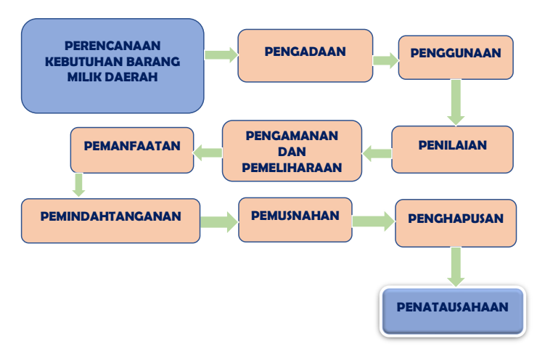
Sumber : permendagri no. 19 tahun 2016
Pengelolaan Barang Milik Daerah adalah seluruh barang kekayaan daerah baik
yang dibeli atau diperoleh atas beban Anggaran dan Pendapatan Belanja Daerah atau perolehan lainnya yang sah kemudian dikelola oleh suatu organisasi atau instansi yang memiliki anggota untuk melakukan pengendalian guna mencapai tujuan organisasi Lembaga yang telah ditetapkan sebelumnya.
Didalam evaluasi kebijakan terkait dengan pengelolaan barang milik daerah , menjadi hal yang paling penting dalam mewujudkan tatakelola pemerintahan yang baik dan bersih ,
Pengelolaan barang milik daerah yang baik akan mennggambarkan pengelolaan keuangan daerah yang baik. Tentu saja pengelolaan barang milik daerah harus dilakukan dengan baik dan benar.
Penatausahaan barang milik daerah bertujuan sebagai laporan kepada pimpinan ataupun pada saat adanya audit yang di lakukan oleh inspektorat mauupun BPK sehingga hasil evaluasi dalam bentuk laporan tersebut dapat di gunakan sebai :
- Sebagai Dasar penyusunan kebutuhan anggaran dalam pengadaan dan pemeliharaan Barang Milik Daerah setiap tahunnya
- Sebagai bukti pengamanan secara administrasi
Dengan di lakukan nya evaluasi kebijakan yang berkaitan dengan tatakelola barang milik daerah akan akan terselenggara dan tercipta tertib administrasi dan akan di hasilkan data yang tepat dan akurat , berikut adalah gambar tujuan dari di lakukannya evaluasi penatausahaan barang milik daerah :
Gambar 5.
Evaluasi Penatausahaan Barang Milik Daerah
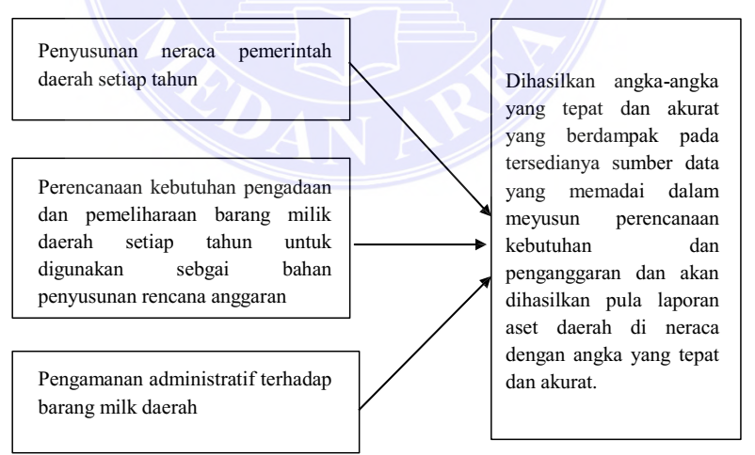
Sumber. Sumini dalam (POEDJIANTO, ARIEF, 2019) Penatausahaan Barang Milik Daerah
Penatausahaaan seringkali kurang di perhatikan hal tersebut di karenakan masih ada anggapan bahwa penatausaha hanya sebatas pengadministrasi semata sehingga orang atau Lembaga sering lupa akan hal tersebut. Namun berbeda hal apabila penatausaha dalam sistem pelaporan pemerintahan hal tersebut menjadi hal yang sata penting terutama apabila adanya temuan dari Badan Pemeriksa Keuangan, biasanya pemrmasalahan temuan BPK berawal dari kurang adanya kehati hatian dari pada aparatur dalam pelakukan pelaporan. Hal ini sering sekali terjadi di pemerintahan dalam pengelolaan aset, sebagai mana hal tersebut seperti yang di sampaikan oleh Nayyar-Stone dalam (Delfina Yuniati, 2019), bahwa “ pemerintah daerah di hampir semua negara memiliki aset publik (aset pemerintah) dalam jumlah yang signifikan, lebih lanjut yanti menyebutkan bahwa belum adanya kesadaran dari pemda di negara berkembang bahwa aset publik merupakan portofolio yang seharusnya dikelola dengan baik karena dapat memberi manfaat langsung yaitu efisiensi atas anggaran yang terbatas dan potensi penerimaan atas pemanfaatan aset“. Sejalan dengan apa yang di sampaikan oleh yanti tersebut, (Kaganova, O., & Nayyar-Stone, R, 2000), menyebutkan bahwa “ banyak pemda di seluruh dunia merupakan pemilik aset terbesar dari segi kuantitas dan nilai dibanding lembaga atau korporasi apapun di wilayahnya masing-masing” .
Berdasarkan hal tersebut maka evaluasi kebijakan sangat relevan untuk di lakukan dalam penatausahan barang milik daerah, hal tersebut di karenakan masih kurangnya kesadaran dari para aparatur dalam pengelolaan barang milik daerah , karena masih menganggap bahwa masalah penataausahan adalah masalah administrasi yang dapat di lakukan dalam waktu yang relative tidak lama, namun berbeda keaadannya apabila dalam sistem pelaporan penatausahan tersebut menjadi salah satu temuan oleh BPK dan itu harus di lakukan apabila tidak di lakukan hal tersebut akan menjadi sebuah kejahatan dan dapat merugikan orang lain ataupun institusi, karena penataausahaan meliputi pembukuan, inventarisasi, dan pelaporan barang milik daerah yang berada di bawah penguasaan pengguna barang/kuasa pengguna barang harus dibukukan melalui proses pencatatan dalam Daftar Barang Kuasa Pengguna oleh kuasa pengguna barang, Daftar Barang Pengguna oleh pengguna barang dan Daftar Barang Milik Daerah oleh pengelola barang. Proses inventarisasi, baik berupa pendataan, pencatatan, dan pelaporan hasil pendataan barang milik daerah merupakan bagian dari penatausahaan.

KESIMPULAN

Evaluasi kebijakan dalam pelaksanaan kebijakan bertujuan untuk mengetahui dampak yang dihasilkan dari suatu program kebijakan, evaluasi kebijakan dalam penataausahan barang milik pemerintah daerah meliputi, pembukuan, inventarisasi, dan pelaporan barang milik daerah yang berada di bawah penguasaan pengguna barang/kuasa pengguna barang harus dibukukan melalui proses pencatatan dalam Daftar Barang Kuasa Pengguna oleh kuasa pengguna barang, Daftar Barang Pengguna oleh pengguna barang dan Daftar Barang Milik Daerah oleh pengelola barang. Proses inventarisasi, baik berupa pendataan, pencatatan, dan pelaporan hasil pendataan barang milik daerah merupakan bagian dari penatausahaan.adapun output dari hasil evaluasi sebagai dasar perbaikan atas adanya temuan dari BPK dan dapat digunakan dalam perumusan kebijakan di masa depan agar tidak terulang Kembali adanya temuan kaitan dengan pemeriksaan yang di lakukan oleh BPK dalam pelaporan pertanggungjawab pemerintah

DAFTAR PUSTAKA

References

(Sigiyono, . (2009). Metode Penelitian Pendi dikan Pendekatan Kuantitati Kualitatif, dan R&D. Bandung : Alfabeta.
Abdullah Winarno, dkk. (2009). Teknik Evaluasi Multimedia Pembelajaran Paduan Lengkap Untuk Para Pendidik dan Praktisi Pendidikan. Jakarta : Genius Prima Media.
AG, Subarsono. (2012). Analisis Kebijakan Publik (Konsep, teori, dan Aplikasi). Yogyakarta: Pustaka Pelajar.
Aira, A. (2014;23). PERAN MANAJEMEN ASET DALAM PEMBANGUNAN DAERAH. Kutubkhanah: Jurnal Penelitian social keagamaan, Vol.17, 21-39.
Ajat Rukajat. (2018). Pendekatan Penelitian Kuantitatif: Quantitative Research Approach. Yogyakarta: : Deepublish.
Berna S Ermaya dan Yaya Mulyana. (2023). KAJIAN " MEKENISME PENGEMBALIAN ASET YANG TELAH DILEPAS UNTUK DI KEMBALIKAN MENJADI ASET DAERAH" . Bandung: Lembaga Penelitian Universitas Pasundan.
Chabib Sholeh dan Heru Rochmansjah. (2010). Pengelolaan Keuangan dan Aset Daerah Sebuah Pendekatan Struktural Menuju Tata Kelola Pemerintahan Yang Baik. Bandung : Fokus media.
Christine Monica Sare, dkk. (2016). Evaluasi Pengelolaan Barang Milik Daerah Pada BPK-BMD Kabupaten Minahasa Utara. Jurnal EMBA Vol.4 No.4 Desember 2016, Hal. 952- 963, 952- 963.
Delfina Yuniati. (2019). Analisis Pengelolaan Aset Tetap dengan Pendekatan Asset Life Cycle Management pada Pemerintah Kota Surakarta. Jurnal ABIS Accounting and Bussines Information system Journal , Master in Accounting Program, Faculty of Economics and Business, Universitas Gadjah Mada. Vol 7, No 4, 1-15.
Dunn, William N. (2003:608-610). Pengantar Analisis Kebijakan Publik. Yogyakarta : Gajah Mada University.
Ika Aprilia, Yusman Syaukat , A Faroby Falatehan. (2018). OPTIMISASI MANAJEMEN ASET TETAP DAERAH DALAM MEWUJUDKAN GOOD GOVERNANCE DI PEMERINTAH PROVINSI DKI JAKARTA. Jurnal Manajemen Pembangunan DaerahVolume 10Nomor 2,, 1-17.
Kaganova, O., & Nayyar-Stone, R. (2000). Municipal real property asset management: An overview of world experience, trends and financial implications. Journal of Real Estate Portfolio Management, 6(4), Retrieved from ProQuest Centra, 307-326.
MARTRIYANI. (2017). " EVALUASI PENGHAPUSAN BARANG MILIK NEGARA DAN OPINI AUDIT PADA SATUAN KERJA PERENCANAAN DAN PENGAWASAN JALAN NASIONAL PROVINSI SUMATERA SELATAN", Skripsi , . Palembang: Fakultas Ekonomi Universitas Sriwijaya .
POEDJIANTO, ARIEF. (2019). TESIS " EVALUASI PENATAUSAHAAN BARANG MILIK DAERAH DI BADAN PENGELOLAAN KEUANGAN KABUPATEN ACEH SINGKIL. MEDAN: PROGRAM STUDI MAGISTER ILMU ADMINISTRASI PUBLIK UNIVERSITAS MEDAN AREA.
Rokim . (2019). ANALISIS KEBIJAKAN VERSI DUNN & IMPLEMENTASINYA DALAM PENDIDIKAN ISLAM . PANCAWAHANA: Jurnal Studi Islam Vol.14, No.2,, 60-69.
Siagian, Sondang P. (2012). Manajemen Sumber Daya Manusia. Jakarta: PT. Bumi Aksara.
Suhartono, Suparlan. (2009; 119). Wawasan Pendidikan Sebuah Pengantar Pendidikan. Yogyakarta: Ar Ruzz Media.
Winarno, B. (2007). Kebijakan Publik: Teori dan Proses, (Edisi Revisi). Yogyakarta: Media Pressindo.
Zenilda Fernanda W. Xavier. (2023). EVALUASI KEBIJAKAN KERJA SAMA DAERAH DENGAN PIHAK KETIGA DALAM RANGKA PEMANFAATAN BARANG MILIK DAERAH (ASET BERUPA TANAH) DI PROVINSI JAWA BARAT. Thesis(S2) thesis, UNIVERSITAS PASUNDAN. Repository Unpas.

